C:\Users\Юра\Desktop\z_530df4c5.jpg

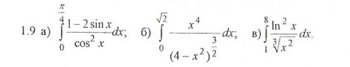

C:\Users\Юра\Desktop\4.jpg

C:\Users\Юра\Desktop\2.1.jpg

C:\Users\Юра\Desktop\57.jpg

C:\Users\Юра\Desktop\2.jpg

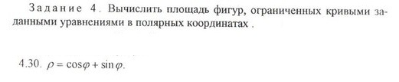C:\Users\Юра\Desktop\3.jpg

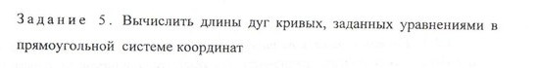C:\Users\Юра\Desktop\4.jpg

C:\Users\Юра\Desktop\8.jpg

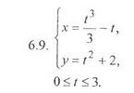

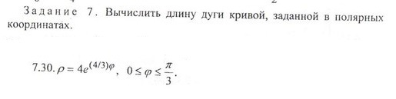

C:\Users\Юра\Desktop\6.jpg

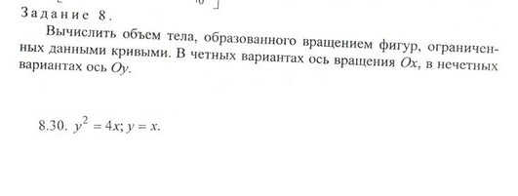

C:\Users\Юра\Desktop\7.jpg

Вариант соответственно №9.